TEHNIČKA ŠKOLA MLADENOVAC

Vuka Karadžića 75, 11400 Mladenovac, tel. 011/8231-985, [tsm@gmail.com](mailto:tsm@gmail.com)

**PLANIRANJE PROJEKTA**

**Profesor: Učenik:**

Radosavljević Aleksandar Todorović Stefan

**19.11.2019**



Vodopadni model

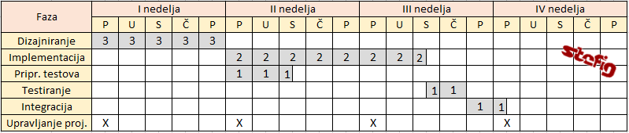

Pretpostavka: dizajner tokom prve dve nedelje radi zajedno sa dva programera na fazi dizajniranja aplikacije

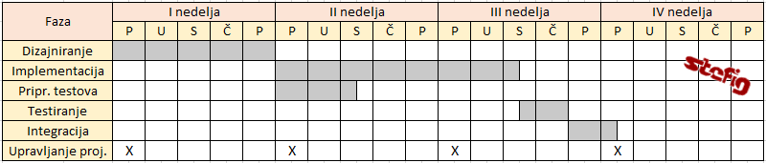

Ukupno trajanje projekta: 15,5 dana



Inkrementalni model

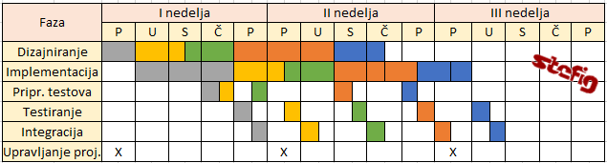

Svaki slučaj korišćenja označen je drugom bojom.

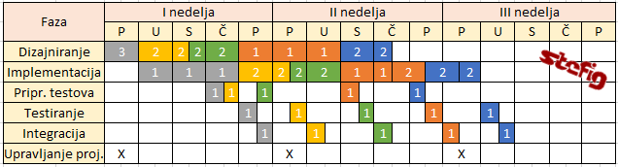

Ukupno trajanje projekta: 12 dana.

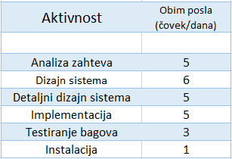

* Rešenje bazirano na modelu vodopada.
* Prepostavka je da jedna aktivnost prati drugu, ali između dve aktivnosti neki članovi mogu da počnu da rade sa novim aktivnostima
* Mali projekat
* Trajanje projekta: 5 + 6 + 5 + 5 + 3 + 1 = 25 dana / 3 člana tima = 8,3 radnih dana

Upravljanje projektom - koliko traje?

* Najmanje jednočasovni sastanak nedeljno, u kome učestvuju svi članovi tima

Trajanje aktivnosti:

* 1h x 3 člana x 2,5 nedelje = 7,5h

•Druga aktivnost upravljanja projektom - upravljanje konfiguracijom (koja uključuje i obuku)

Trajanje aktivnosti:

•Obuka na početku projekta 1h x 3 člana = 3h + upravljanje konf. tokom projekta 1h x 3 člana x 2,5 nedelje= 7,5h

* Σ = 10,5h

Upravljanje projektom ukupno:

* Σ = 7,5h + 10,5h = 18h

•Prva aktivnost se odvija svake nedelje i zbog vidljivosti nije

uključena u dijagramu.

* Takođe, ni druge aktivnosti nisu uključene u dijagramu, jer su distribuirane tokom celog projekta.
* Jedini deo koji je prikazan je deo obuke na početku.

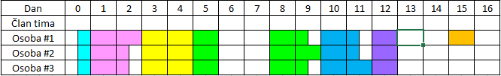



•Prekretnice (milestones) predstavljaju svaku promenu boje - promenu aktivnosti.

* Potencijalni rizici kašnjenja u ovom planu:
  + Ponekad jedna osoba radi samo jedan dan na kraju aktivnosti. Ovo može

izazvati kašnjenje u slučaju bolesti na primer.

* + Upravljanje aktivnostima nije jasno navedeno u dijagramu, pa zbog toga

može da se izazove blagi zastoj u celom projektu.

* + Jedna osoba ne može biti u stanju da instalira proizvod (zbog nedostatka

znanja ili bolesti), pa isporuka može da se odloži